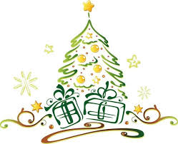Biblioteka szkolna
serdecznie zaprasza wszystkich uczniów z klas IV-VIII
NA ŚWIĄTECZNY
WIECZÓR KOLĘD
w środę, 11 grudnia 2019 r. o godz. 16:00
hol szkoły

W programie:
kolędy i pastorałki w wykonaniu uczniów z klas IV –VIII.

Zapraszamy wszystkich na gratisową, gorącą herbatę i ciastko.
Przed nami nastrojowy, niecodzienny, świąteczny wieczór .
SPĘDŹCIE GO Z NAMI! WSTĘP WOLNY
Uczniowie, którzy będą chcieli wziąć udział w wieczorku poetycko- muzycznym zapisują się w bibliotece szkolnej u pani Elżbiety Klepczarek lub u pani Katarzyny Kręcisz
do 2 grudnia 2019r.

